SECTOR ENERGÉTICO
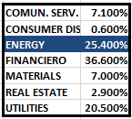
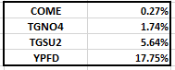

EVOLUCION DE LOS ACTIVOS EN LA SEMANA

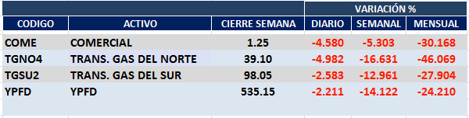
El desconocimiento de qué política adoptaría con las tarifas de energía la oposición actúa negativamente en las cotizaciones de estos activos.

GRAFICO DEL SECTOR ENERGY
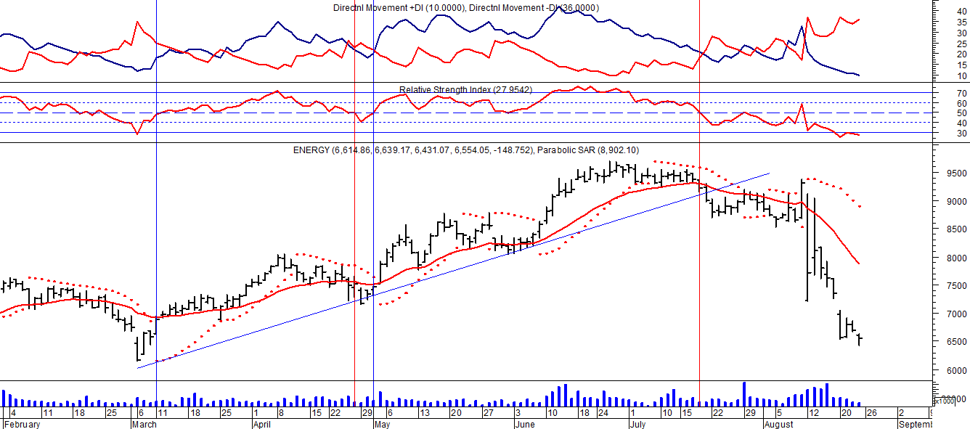
El sector de las acciones vinculadas a la energia

COME (Cierre al 23/08/19 $ 1,25)
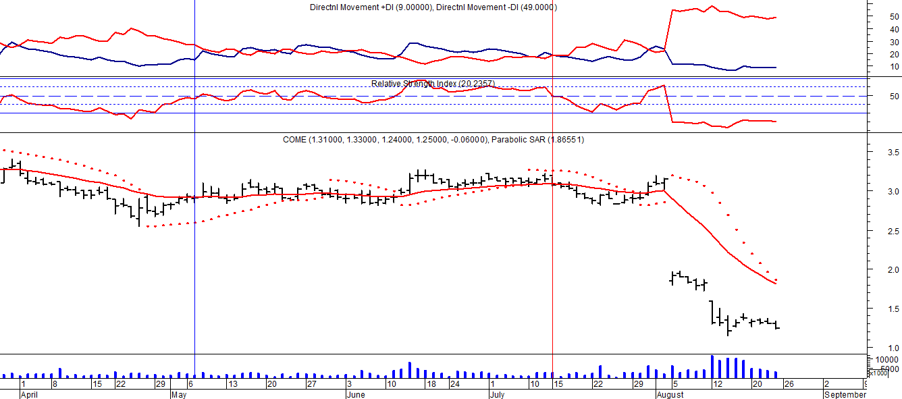
Señal de venta el 05/08 en $ 1,90.

TGNO4 (Cierre al 23/08/19 $ 46,80)
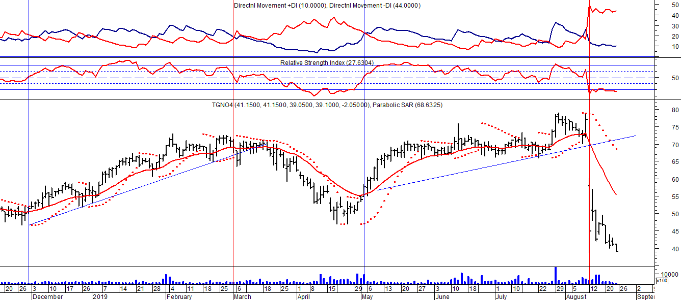
Señal de venta el 13/08 en $50,00.

TGSU2 (Cierre al 23/08/19 $ 98,05)
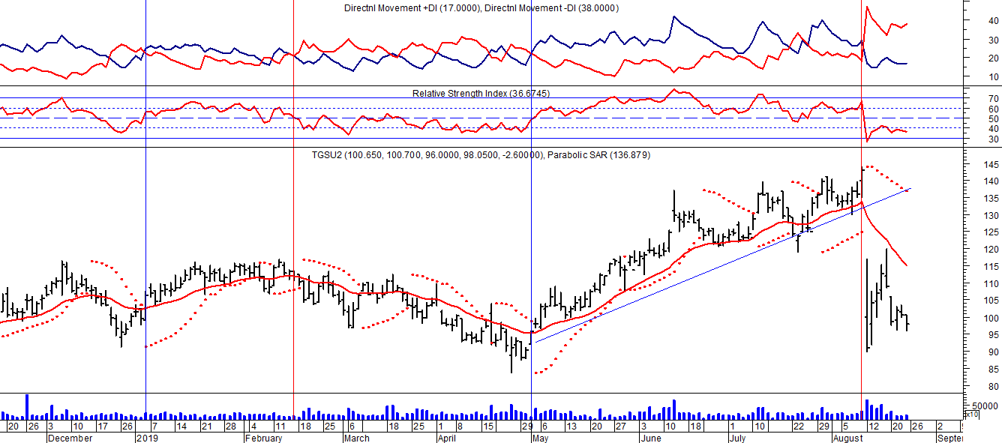
Señal de venta el 13/08 en $ 104,00.
YPFD (Cierre al 16/08/19 us$ 535,15)
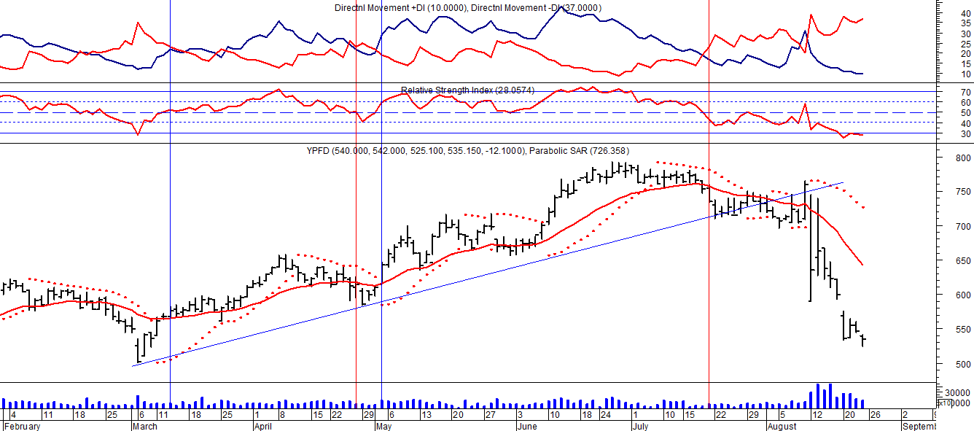
Señal de venta el 19/087 en $ 735,00.

